102年
醫院總額整體性醫療品質資訊公開報告
民眾版



衛生福利部
中央健康保險署
103年11月

目 錄
壹、前言 p.1
貳、指標意義及趨勢 p.2
指標1.門診注射劑使用率 p.2
指標2.門診抗生素使用率 p.3
指標3-1.同醫院門診同藥理用藥日數重疊率-降血壓(口服) p.4
指標3-2.同醫院門診同藥理用藥日數重疊率-降血脂(口服) p.5
指標3-3.同醫院門診同藥理用藥日數重疊率-降血糖 p.6
指標3-4.同醫院門診同藥理用藥日數重疊率-抗思覺失調 p.7
指標3-5.同醫院門診同藥理用藥日數重疊率-抗憂鬱症 p.8
指標3-6.同醫院門診同藥理用藥日數重疊率-安眠鎮靜 p.9
指標3-7.跨院所門診同藥理用藥日數重疊率-降血壓(口服) p.10
指標3-8.跨院所門診同藥理用藥日數重疊率-降血脂(口服) p.11
指標3-9.跨院所門診同藥理用藥日數重疊率-降血糖 p.12
指標3-10.跨院所門診同藥理用藥日數重疊率-抗思覺失調 p.13
指標3-11.跨院所門診同藥理用藥日數重疊率-抗憂鬱症 p.14
指標3-12.跨院所門診同藥理用藥日數重疊率-安眠鎮靜 p.15
指標4.慢性病開立慢性病連續處方箋百分比 p.16
指標5.平均每張處方箋開藥品項數 p.17
指標6.十八歲以下氣喘病人急診率 p.18
指標7.糖尿病病患醣化血紅素（HbA1c）執行率 p.19
指標8.就診後同日於同醫院因同疾病再次就診率 p.20
指標9.上呼吸道感染病人就診後未滿7日因同疾病再次就診率 p.21
指標10.急性病床住院案件日數超過三十日比率 p.23
指標11.非計畫性住院案件出院後十四日內再住院率 p.24
指標12.住院案件出院後三日以內急診率 p.25
指標13-1.剖腹產率-整體 p.26
指標13-2.剖腹產率-自行要求 p.27
指標13-3.剖腹產率-具適應症 p.28
指標13-4.剖腹產率-初次具適應症 p.29
指標14.清淨手術術後使用抗生素超過三日比率 p.30
指標15.接受體外震波碎石術(ESWL)病人平均利用ESWL之次數 p.31
指標16.子宮肌瘤手術出院後十四日以內因該手術相關診斷再住院率 p.32
指標17.人工膝關節置換手術後九十日以內置換物深部感染率 p.33

前言

- 緣起：
本報告係依102年8月7日衛部保字第1021280007號令訂定發布之「全民健康保險醫療品質資訊公開辦法」之醫療品質資訊公開項目呈現，並利用健保特約醫療機構申報之醫療費用申報資料，進行各指標之趨勢統計。本報告區分「民眾版」與「專業版」。「民眾版」係供一般民眾使用，介紹各指標名稱主要意涵、為什麼要建立這項指標及整體趨勢統計；「專業版」則提供醫療與公共衛生領域人員使用，呈現各指標之操作型定義、整體與6個健保署分區¹及各醫院層級之監測統計。
- 意義：
本報告指標項目依其特性區分為正向指標、負向指標、及非絕對正向或負向指標。對正向指標之監測目的，在於期待指標數值呈上升或平穩但維持高於某一數值之趨勢，若呈現明顯下降趨勢，則需進一步瞭解原因；反之，對負向指標，則期待指標數值呈下降或平穩但維持低於某一數值之趨勢，若呈現明顯上升趨勢，則需進一步瞭解原因；對於非絕對正向或負向指標之監測目的，在於期待指標數值呈平穩趨勢，若呈現巨幅變動，則需進一步瞭解原因。
- 特別聲明：
指標計算係以健保醫療費用申報資料，考量健保申報資料欄位有限，無法反映完整醫療過程與結果，因此，指標數字的表現可能為多重原因造成，醫療適當性仍需就病人情形由醫療專業認定，不應直接認定反映品質，請使用者審慎解讀。另，行政院衛生署100年度公告修正指標定義之幅度頗大，於比較以前年度之數據時，需留意各年度指標定義之異同。
註1；健保署6個分區業務組，係指中央健康保險署臺北、北區、中區、南區、高屏及東區等六個服務範圍。

貳、指標意義及趨勢
指標1. 門診注射劑使用率
- 指標名稱主要意涵：
治療疾病時，一般民眾認為打針或許會比口服藥品更快速獲得療效，但還是要尊重醫師的判斷，病人不要任意要求打針，以減少感染機會。
- 為什麼要建立這項指標？
因為打針可能有潛在傷害，必須經由醫師的專業判斷，而不是病人的要求，這樣可以降低打針可能發生的疼痛、過敏反應和避免細菌感染，也減少不必要的醫療費用及醫療浪費。因此透過本項指標監測，若門診注射率持續偏高，則醫院有必要加強與病人溝通，以降低過敏及感染之機會。
〈指標方向性：負向〉
- 趨勢分析：102年全年統計值為2.85%，較100年與101年之3.30%、3.29%降低。

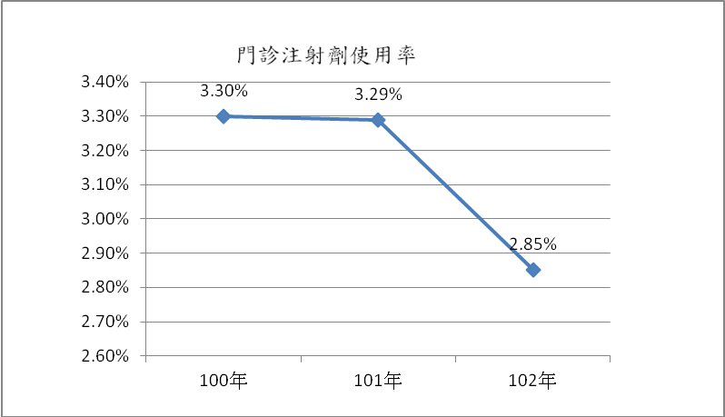

指標2. 門診抗生素使用率
- 指標名稱主要意涵：
抗生素是一群可抑制細菌生長或殺死細菌的生化物質，基本上人類使用抗生素就是用來殺死細菌的，因此，當有細菌侵入我們體內，造成感染發生疾病時，醫師通常必需經由一些檢查或細菌培養或由醫師專業判斷造成感染的細菌種類為何，才能正確的選用各種抗生素。而抗生素對一般正常人的病毒感染造成的疾病(例如：感冒)，並沒有明顯的治療增強之效果，反而徒增環境中抗藥株的形成。因此，抗生素的使用必需經由醫師的處方使用。
- 為什麼要建立這項指標？
抗生素雖可用以殺死細菌，但細菌也會經由基因的突變或因其他細菌身上取得抗藥性基因而演變成抗藥性的細菌。這種抗藥性細菌感染人體後，此時抗生素就殺不死細菌了。一般而言，抗生素使用的愈多，細菌的抗藥性就愈嚴重。為了避免發生大量抗藥性細菌感染的問題，針對適合的病症適當的使用抗生素及適合的劑量，以免導致未來沒有抗生素能殺死所感染細菌的情形。為兼顧民眾的用藥安全及品質，並避免不合理開立「抗生素藥物」的情形，所以進行本項指標的監控及管理。〈指標方向性：負向〉
- 趨勢分析：102年全年統計值為6.27%，較100年與101年之7.00%、6.54%降低。
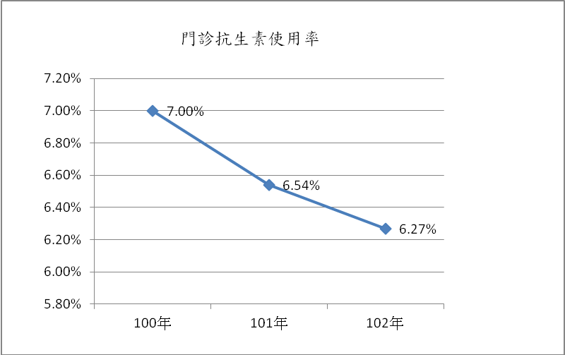

指標3-1. 同醫院門診同藥理用藥日數重疊率-降血壓(口服)
- 指標名稱主要意涵：
「降血壓藥物」是高血壓病人維持正常血壓值不可或缺的藥物，醫師每次門診應該都會依據高血壓病人病情開給適當劑量及日份的「降血壓藥物」。
- 為什麼要建立這項指標？
病人最常見重複拿「降血壓藥物」的狀況如下：
(一)病人在原來藥物未用完前，即又自行回診。
(二)診治醫師未詢問或審視病人過去拿藥情形。
病人若誤食二倍或過高劑量的「降血壓藥物」，可能造成血壓過低的危險及醫療資源的浪費。為瞭解病人於同院所此類重複拿藥的情形，故進行本項指標的監控及管理，降血壓之用藥在於維持血壓在適當之範圍，若血壓過低則可能有暈眩、血壓過高則頭痛，過於多種的用藥，建議多與醫師討論。
〈指標方向性：負向〉
- 趨勢分析：102年全年統計值為0.49%，較100年與101年之0.64%、0.63%降低。
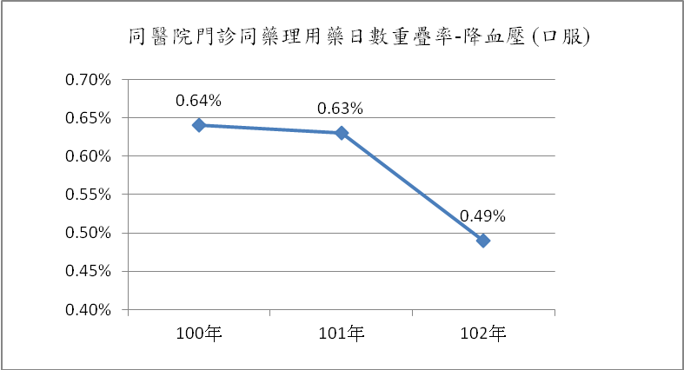

指標3-2. 同醫院門診同藥理用藥日數重疊率-降血脂(口服)
- 指標名稱主要意涵：
隨著國人生活型態改變及人口老化，罹患心臟血管疾病機會也大幅增加。心臟血管疾病發生的原因極多，在眾多因素中以高血脂症與心臟血管疾病的關係最為明確。過去的研究也顯示，積極改善血脂肪異常可以有效減少心臟血管疾病的發生。一般臨床醫師每次門診應該都會依據病人病情，開給適當劑量及日份的降血脂藥物與飲食之指導，藉以調整適當之血脂濃度。
- 為什麼要建立這項指標？
病人最常見重複拿「降血脂藥物」的狀況如下：
- 病人在原來藥物未用完前，即又自行回診。
- 診治醫師未詢問或審視病人過去拿藥情形。
病人若誤食二倍或過高劑量的「降血脂藥物」，可能造成身體不適或嚴重的藥物副作用，也容易造成醫療資源的浪費。為瞭解病人於同院所此類重複拿藥的情形，故進行本項指標的監控及管理。
〈指標方向性：負向〉
- 趨勢分析：102年全年統計值為0.22%，較100年與101年之0.34%、0.33%降低。

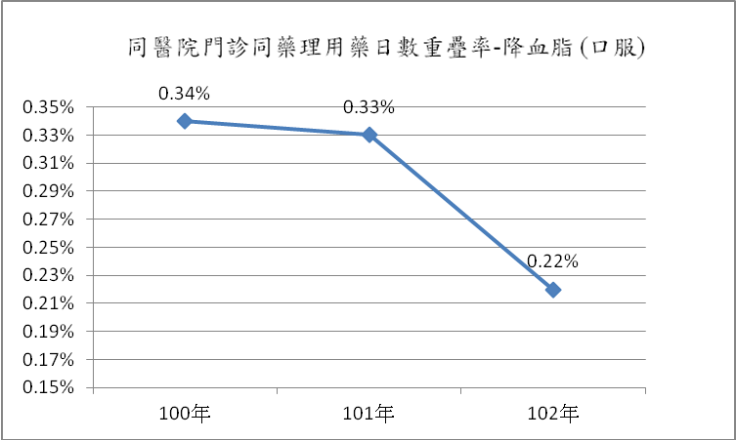
指標3-3. 同醫院門診同藥理用藥日數重疊率-降血糖
- 指標名稱主要意涵：
藥物治療是控制「糖尿病」重要的方法之一，臨床醫師會在每次門診依據「糖尿病」病人病情開給適當劑量及日份的降血糖藥物組合，請確實依照醫師的處方，按時按量使用藥物，切勿自行調整。

- 為什麼要建立這項指標？
病人最常見重複拿「降血糖藥物」的狀況如下：
- 病人在原來藥物未用完前，即又自行回診。
- 診治醫師未詢問或審視病人過去拿藥情形。
病人若誤食二倍或過高劑量的「降血糖藥物」，可能導致血糖過低，嚴重時甚至有致命的危險，也容易造成醫療資源的浪費。為瞭解病人於同院所此類重複拿藥的情形，故進行本項指標的監控及管理，另本指標可監測院所是否執行用藥適量之相關諮詢。
〈指標方向性：負向〉

- 趨勢分析：102年全年統計值為0.30%，較100年與101年之0.41%、0.42％降低。
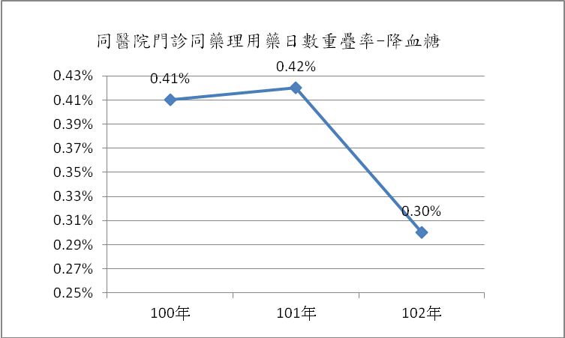

指標3-4. 同醫院門診同藥理用藥日數重疊率-抗思覺失調症
- 指標名稱主要意涵：
「思覺失調症」是一種嚴重的精神疾病。它主要的症狀包括思考、知覺、情感、行為等多方面之廣泛障礙。臨床醫師門診時會依照病人病情，處方適當劑量及日份的「抗思覺失調藥物」。
- 為什麼要建立這項指標？
病人最常見重複拿「抗思覺失調藥物」的狀況如下：
- 病人在原來藥物未用完前，即又自行回診。
- 診治醫師未詢問或審視病人過去拿藥情形。
病人若誤食二倍或過高劑量的「抗思覺失調藥物」，可能造成身體不適或嚴重的藥物副作用，而重複拿藥也容易造成醫療資源的浪費。為瞭解病人於同醫院此類重複拿藥的情形，所以進行本項指標的監控及管理。
〈指標方向性：負向〉
- 趨勢分析：102年全年統計值為0.63%，較100年與101年之0.73%降低。
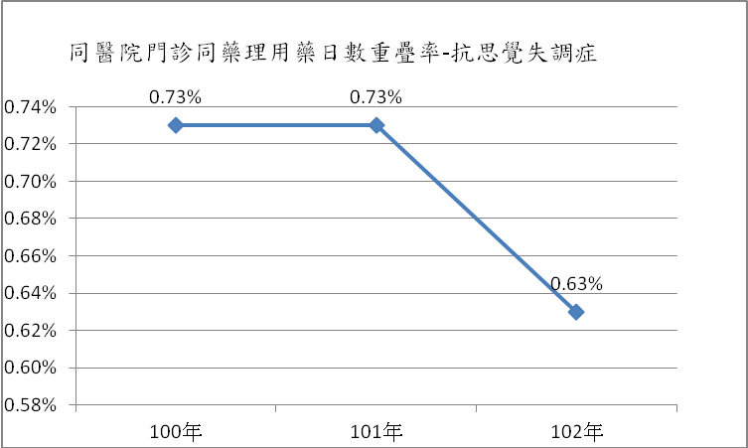

指標3-5. 同醫院門診同藥理用藥日數重疊率-抗憂鬱症
- 指標名稱主要意涵：
藥物療法是治療「憂鬱症」的一種方式，診治的醫師會在門診時依病人病情開給適當劑量及日份的抗憂鬱症藥物，本類藥物之使用常伴隨神經症狀的異常，無論醫師或病患，尤應注意使用。
- 為什麼要建立這項指標？
病人最常見重複拿「抗憂鬱症藥物」的狀況如下：
(一) 病人在原來藥物未用完前，即又自行回診。
(二) 診治醫師未詢問或審視病人過去拿藥情形。
病人若誤食二倍或過高劑量的「抗憂鬱症藥物」，可能造成身體不適或嚴重的藥物副作用，也容易造成醫療資源的浪費。為瞭解病人同院所此類重複拿藥的情形，故進行本項指標的監控及管理。
〈指標方向性：負向〉
- 趨勢分析：102年全年統計值為0.49%，較100年與101年之0.62%、0.59%降低。
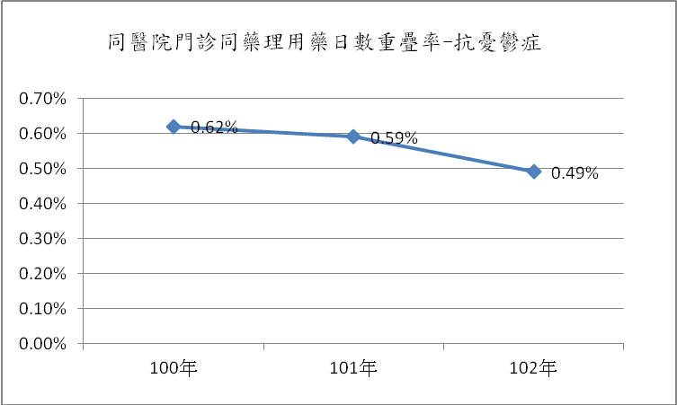

指標3-6. 同醫院門診同藥理用藥日數重疊率-安眠鎮靜
- 指標名稱主要意涵：
醫師在門診時應該都會依據病人病情需要開給適當劑量及日份的「安眠鎮靜藥物」，只要能按照醫師的處方，在該吃的時候吃、不過量，避免飲酒，通常是安全而且可以改善生活品質。
- 為什麼要建立這項指標？
病人最常見重複拿「安眠鎮靜藥物」的狀況如下：
(一) 病人在原來藥物未用完前，即又自行回診。
(二) 診治醫師未詢問或審視病人過去拿藥情形
病人若誤食二倍或過高劑量的「安眠鎮靜藥物」，可能造成身體不適或嚴重的藥物副作用，也容易造成醫療資源的浪費。為瞭解病人同院所此類重複拿藥的情形，故進行本項指標的監控及管理，安眠鎮靜的用藥常有不良之神經症狀副作用出現，此類藥物應審慎使用。〈指標方向性：負向〉
- 趨勢分析：102年全年統計值為0.98%，較100年與101年之1.18%、1.17%降低。
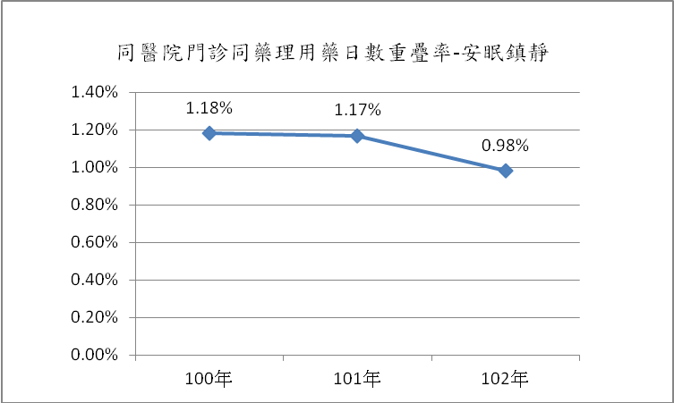
指標3-7. 跨院所門診同藥理用藥日數重疊率-降血壓(口服)
- 指標名稱主要意涵：
「降血壓藥物」是高血壓病人維持正常血壓值不可或缺的藥物，醫師每次門診應該都會依據高血壓病人病情開給適當劑量及日份的「降血壓藥物」。
- 為什麼要建立這項指標？
病人最常見重複拿「降血壓藥物」的狀況如下：
- 病人在原來藥物未用完前，即又自行回診。
- 診治醫師未詢問或審視病人過去拿藥情形。
病人若誤食二倍或過高劑量的「降血壓藥物」，可能造成血壓過低的危險，也容易造成醫療資源的浪費。為瞭解病人於不同診所及同診所此類重複拿藥的情形，故進行本項指標的監控及管理，降血壓之用藥在於維持血壓在適當之範圍，若血壓過低則可能有暈眩、血壓過高則頭痛，過於多種的用藥，建議多與醫師討論。
〈指標方向性：負向〉
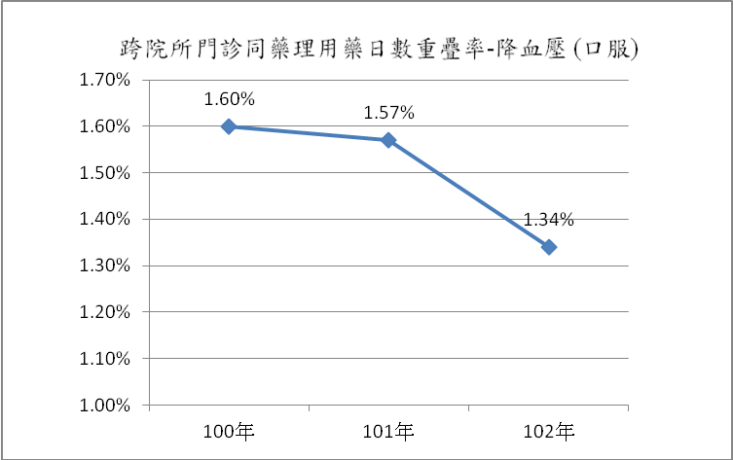
- 趨勢分析：102年全年統計值為1.34%，較100年與101年之1.60%、1.57%降低。

指標3-8. 跨院所門診同藥理用藥日數重疊率-降血脂(口服)
- 指標名稱主要意涵：
隨著國人生活型態改變及人口老化，罹患心臟血管疾病機會也大幅增加。心臟血管疾病發生的原因極多，在眾多因素中以高血脂症與心臟血管疾病的關係最為明確。過去的研究也顯示，積極改善血脂肪異常可以有效減少心臟血管疾病的發生。一般臨床醫師每次門診應該都會依據病人病情，開給適當劑量及日份的降血脂藥物與飲食之指導，藉以調整適當之血脂濃度。

- 為什麼要建立這項指標？
病人最常見重複拿「降血脂藥物」的狀況如下：
  - 病人在原來藥物未用完前，即又自行回診。
  - 診治醫師未詢問或審視病人過去拿藥情形。
病人若誤食二倍或過高劑量的「降血脂藥物」，可能造成身體不適或嚴重的藥物副作用，而重複拿藥也容易造成醫療資源的浪費。為瞭解病人不同診所及同診所此類重複拿藥的情形，所以進行本項指標的監控及管理。〈指標方向性：負向〉

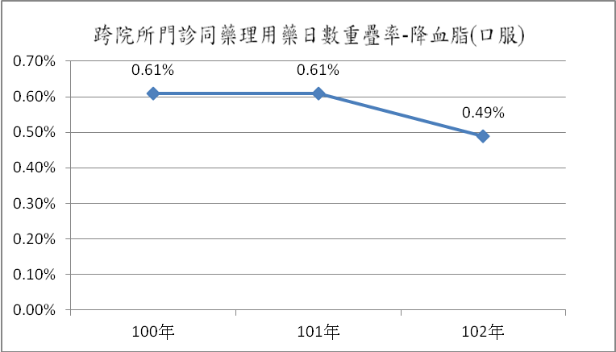
- 趨勢分析：102年全年統計值為0.49%，較100年與101年之0.61%降低。
指標3-9. 跨院所門診同藥理用藥日數重疊率-降血糖
- 指標名稱主要意涵：
藥物治療是控制「糖尿病」重要的方法之一，臨床醫師會在每次門診依據「糖尿病」病人病情開給適當劑量及日份的降血糖藥物組合，請確實依照醫師的處方，按時按量使用藥物，切勿自行調整。
- 為什麼要建立這項指標？
病人最常見重複拿「降血糖藥物」的狀況如下：
  - 病人在原來藥物未用完前，即又自行回診。
  - 診治醫師未詢問或審視病人過去拿藥情形。
病人若誤食二倍或過高劑量的「降血糖藥物」，可能導致血糖過低，嚴重時甚至有致命的危險，而重複拿藥也容易造成醫療資源的浪費。為瞭解病人於不同醫院及同醫院此類重複拿藥的情形，所以進行本項指標的監控及管理，另本指標可監測院所是否執行用藥適量之相關諮詢。〈指標方向性：負向〉
- 趨勢分析：102年全年統計值為0.78%，較100年與101年之1.01%、0.97% 降低。
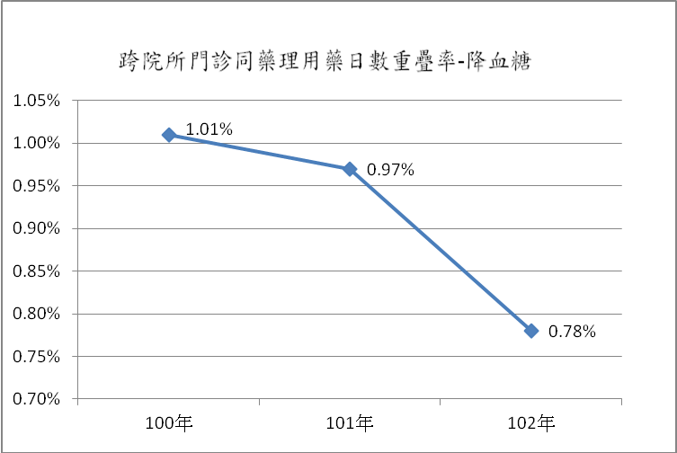
指標3-10. 跨院所門診同藥理用藥日數重疊率-抗思覺失調症
- 指標名稱主要意涵：
「抗思覺失調症」是一種嚴重的精神疾病。它主要的症狀包括思考、知覺、情感、行為等多方面之廣泛障礙。臨床醫師門診時會依照病人病情，處方適當劑量及日份的「抗思覺失調藥物」。
- 為什麼要建立這項指標？
病人最常見重複拿「抗思覺失調藥物」的狀況如下：
- 病人在原來藥物未用完前，即又自行回診。
- 診治醫師未詢問或審視病人過去拿藥情形。
病人若誤食二倍或過高劑量的「抗思覺失調藥物」，可能造成身體不適或嚴重的藥物副作用，也容易造成醫療資源的浪費。為瞭解病人不同診所及同診所此類重複拿藥的情形，所以進行本項指標的監控及管理。〈指標方向性：負向〉
- 趨勢分析：102年全年統計值為1.34%，較100年與101年之1.52% 降低。
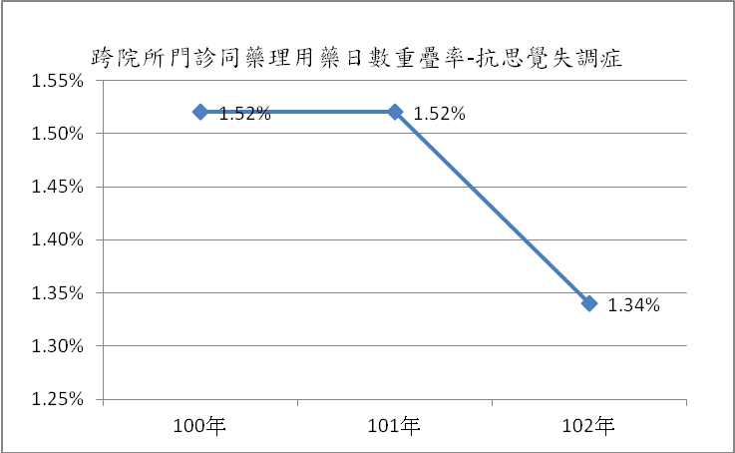
指標3-11. 跨院所門診同藥理用藥日數重疊率-抗憂鬱症
- 指標名稱主要意涵：
藥物療法是治療「憂鬱症」的一種方式，診治的醫師會在門診時依病人病情開給適當劑量及日份的抗憂鬱症藥物，本類藥物之使用常伴隨神經症狀的異常，無論醫師或病患，尤應注意使用。
- 為什麼要建立這項指標？
病人最常見重複拿「抗憂鬱症藥物」的狀況如下：
- 病人在原來藥物未用完前，即又自行回診。
- 診治醫師未詢問或審視病人過去拿藥情形。
病人若誤食二倍或過高劑量的「抗憂鬱症藥物」，可能造成身體不適或嚴重的藥物副作用，也容易造成醫療資源的浪費。為瞭解病人於不同診所及同診所此類重複拿藥的情形，所以進行本項指標的監控及管理。〈指標方向性：負向〉

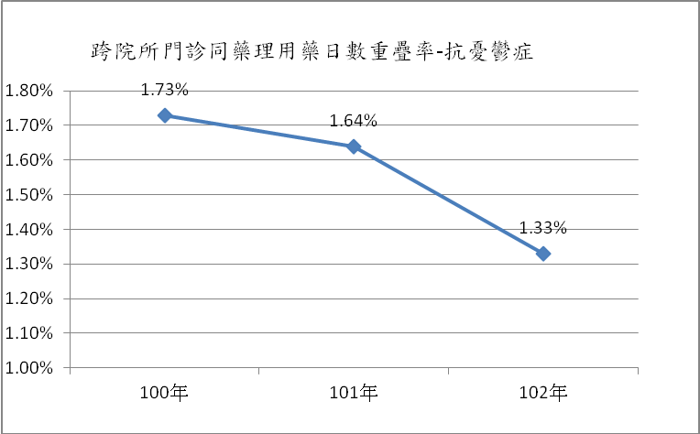
- 趨勢分析：102年全年統計值為1.33%，較100年與101年之1.73%、1.64% 降低。

指標3-12. 跨院所門診同藥理用藥日數重疊率-安眠鎮靜
- 指標名稱主要意涵：
醫師在門診時應該都會依據病人病情需要開給適當劑量及日份的「安眠鎮靜藥物」，只要能按照醫師的處方，在該吃的時候吃、不過量，避免飲酒，通常是安全而且可以改善生活品質。
- 為什麼要建立這項指標？
病人最常見重複拿「安眠鎮靜藥物」的狀況如下：
(一) 病人在原來藥物未用完前，即又自行回診。
(二) 診治醫師未詢問或審視病人過去拿藥情形。
病人若誤食二倍或過高劑量的「安眠鎮靜藥物」，可能造成身體不適或嚴重的藥物副作用，也容易造成醫療資源的浪費。為瞭解病人於不同診所及同診所此類重複拿藥的情形，故進行本項指標的監控及管理，安眠鎮靜的用藥常有不良之神經症狀副作用出現，此類藥物應審慎使用。〈指標方向性：負向〉
- 趨勢分析：102年全年統計值為3.27%，較100年與101年之4.22%、4.07% 降低。
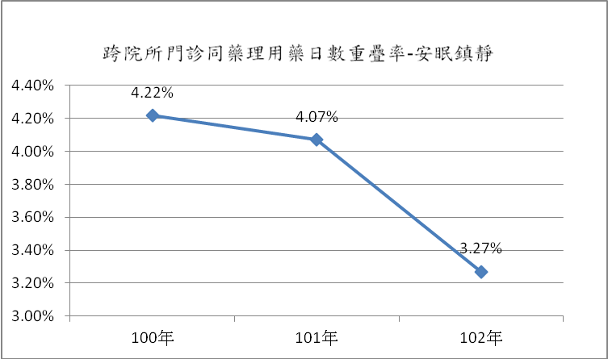

指標4. 慢性病開立慢性病連續處方箋百分比
- 指標名稱主要意涵：
目前可以領取慢性病連續處方箋的疾病有98種：包括糖尿病、高血壓…等。如果醫師確認病患病情穩定，僅須長期使用同一處方藥品可開立連續處方箋。病患可到原開立連續處方箋的醫院、診所或任何一家健保特約藥局調劑。連續處方箋有效期間以三個月為限，可以分多次調劑，每次調劑最多給30日以內的用藥量。當服藥期間病情發生變化，一定要立即就醫。請醫師依照病情的變化，重新調整藥物，以免耽誤病情。

- 為什麼要建立這項指標？
罹患慢性病須長期使用藥物控制病情，須定期至醫院回診，若其病情穩定，為了拿藥而每個月回診領藥，不但耗時而且也不經濟。因此健保局鼓勵醫院對罹患慢性病須長期使用藥物控制病情之病人開立「慢性病連續處方箋」。〈指標方向性：正向〉

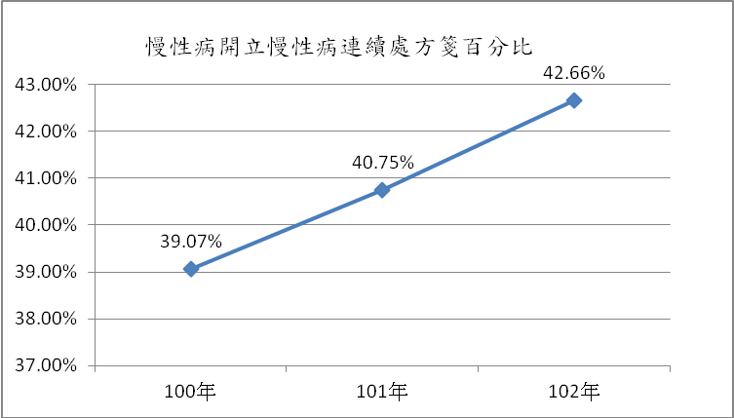
- 趨勢分析：102年全年統計值為42.66%，較100年與101年之39.07%、40.75% 升高。

指標5. 平均每張處方箋開藥品項數
- 指標名稱主要意涵：
「平均每張處方箋開藥品項數」，是指一般處方每張處方之用藥品項數之平均值，處方箋是醫師根據病人個案狀況，斟酌病情嚴重度和穩定度來開給藥品，病人不應該任意要求醫師多開藥。
- 為什麼要建立這項指標？
根據研究，多重用藥(polypharmacy)面臨藥品交互作用、重複用藥、治療禁忌、副作用明顯增加等問題，藥品項數越多的處方，基於用藥安全，應予較多之關注。
〈指標方向性：負向〉

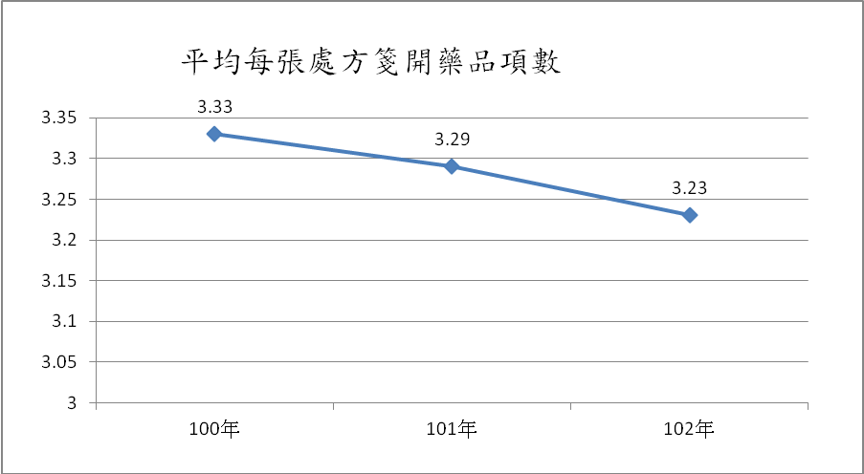
- 趨勢分析：102年全年統計值為3.23項，較100年與101年之3.33、3.29項降低。

指標6. 十八歲以下氣喘病人急診率
- 指標名稱主要意涵：
氣喘是一種慢性氣道炎症反應的疾病，發作時可能相當嚴重甚至會致命，是世界各國重要的大眾健康問題。目前全世界有一億多人罹患氣喘，其盛行率在兒童有逐漸增加之趨勢。基於這類患者氣喘急性發作常可能奪命，因此需要平時循序漸進的預防、保養及正確用藥，才能預防氣喘變成慢性肺病及急性發作。

- 為什麼要建立這項指標？
氣喘是兒童常見及重要的慢性疾病之ㄧ，為了瞭解「18歲以下氣喘急診率」，因此建立這項指標，作為整體醫療品質持續觀察之項目。
〈指標方向性：負向〉

- 趨勢分析：102年全年統計值為16.22%，較100年與101年之16.61%、16.57%降低。
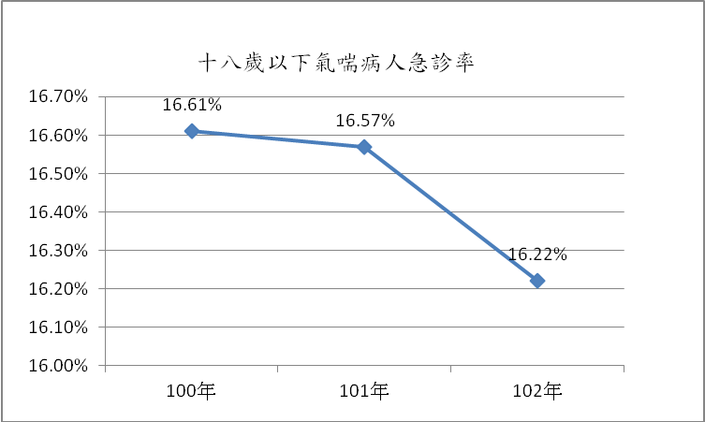

。

指標7. 糖尿病病人醣化血紅素(HbA1c)執行率
- 指標名稱主要意涵：
血液中的葡萄糖分子很容易進入紅血球後，附著在血紅素上，不易脫落，直到紅血球衰老、破壞為止。被附著上葡萄糖分子的血紅素，就稱為「醣化血紅素」。當血中葡萄糖濃度愈高時，醣化血紅素就愈高，而紅血球平均壽命120天，因此，測定血中醣化血紅素百分比，可以反映最近兩、三個月來血糖控制情形。一般人糖化血紅素約4~6%之間，糖尿病患最好將之控制在7%以下。本項檢查率高，表示醫療院所對病人病情給予檢測。

- 為什麼要建立這項指標？
原則上糖尿病病患每半年應接受一次醣化血紅素 (HbA1c) 檢查，最少每年也要檢查一次，所以，醫院及診所對糖尿病病患每年執行「醣化血紅素(HbA1c) 檢查」的人數比率，可推估該醫療院所對糖尿病人提供照護品質的完整性。
〈指標方向性：正向〉

- 趨勢分析：102年全年統計值為87.42%，較100年與101年之84.76%、86.61%執行率高。
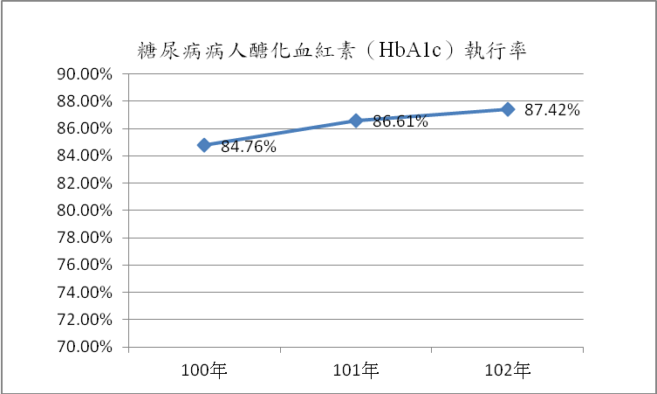

指標8. 就診後同日於同醫院因同疾病再次就診率
- 指標名稱主要意涵：
「就診後同日於同醫院因同疾病再次就診率」，是指同院、同天、同診斷門診就醫2次以上人數比率。

- 為什麼要建立這項指標？
健保開辦以來，使得民眾就醫非常方便，門診重複就醫為外界長期關注之焦點，然而，同疾病同日再次就診，也可能是因為同天前次就診後，個案覺得病情並未獲得改善，或病情進展為更加嚴重，因此同疾病同日再次就診。為了減少非必要之就醫，有必要統計病患同日再次就診率，以長期觀測診療型態變化。
〈指標方向性：負向〉

- 趨勢分析：102年全年統計值為0.95%，較100年與101年之0.86%、0.91%略高。
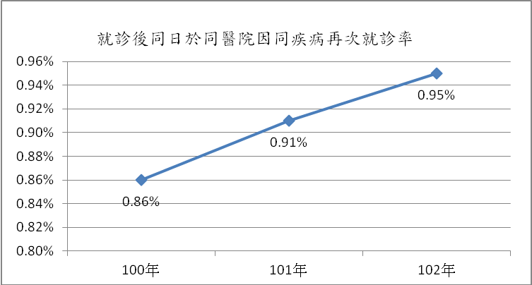

指標9. 門診上呼吸道感染病人就診後未滿7日因同疾病再次就診率
- 指標名稱主要意涵：
上呼吸道包括鼻、咽、喉及鼻竇。上呼吸道感染指上述器官受到病原體的感染，包括普通感冒、流行性感冒、鼻咽炎、咽扁桃腺炎及喉炎等。感染的病原體是以病毒為主，且會合併不同的症狀，較常見的是流鼻水、鼻塞、咳嗽、喉嚨痛，乃至全身症狀，如倦怠、全身酸痛、頭痛或發燒等。醫師通常就病人的症狀，例如頭痛、發燒和喉嚨痛等，開藥使症狀減輕。一般而言，服藥2到3天就可獲得改善。如果沒有併發症，4至10天身體產生抗體後就會自然痊癒。當感冒症狀減輕後，就不需再次看診拿藥了，以免在抵抗力還沒恢復的情況下，到醫院診所又被其他病人傳染更嚴重的疾病。
- 為什麼要建立這項指標？
以感冒而言，就診 1 次以確定診斷，及向醫師請教照護方式是合理的，就診2次甚或3次以上者，就有可能是病程中產生併發症，如鼻竇炎、氣管炎、中耳炎等，也可能是原診斷不符病症而導致藥物無法減緩症狀或再次感染。本指標排除鼻竇炎、氣管炎、中耳炎等較複雜的情況後，以「普通感冒」7日內複診率作分析，複診率過高時，建議醫師可考慮調整開藥的種類或天數，並適時給予病人的正確自我照護觀念，以減輕病人重複就醫的負擔和風險。
〈指標方向性：負向〉
- 趨勢分析：102年全年統計值為7.10%，較100年與101年之7.86%、7.93%略低。

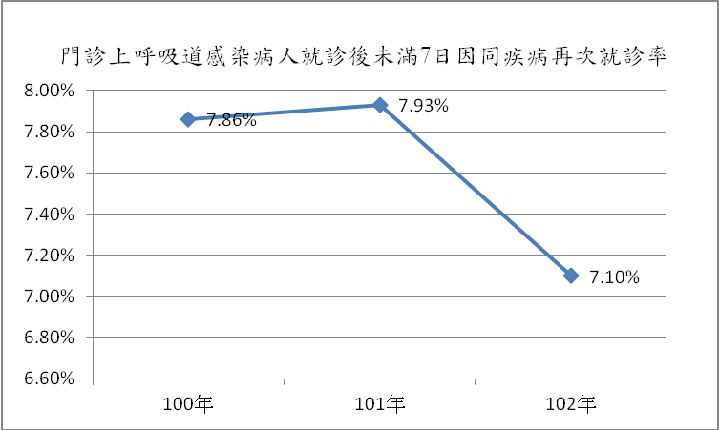

指標10. 急性病床住院案件住院日數超過三十日比率
- 指標名稱主要意涵：
病人經住院診療病情穩定，經主治醫師認定可出院或轉介其他機構療養時，應配合醫師指示儘早出院，不但減少住院期間生活上的不方便，減低在醫院內感染其他疾病的風險，也可讓更急迫必須住院的病人可以得到適當醫療，提高病床的效益和效率，實現病人和醫院利益雙贏。

- 為什麼要建立這項指標？
醫院如果留置使用急性病床之病人住院超過30日的案件比率過高，顯示醫院對住院病人處置的適當性，或病床管理效率有必要作進一步瞭解 。
〈指標方向性：負向〉

- 趨勢分析：102年全年統計值為1.63%，較100年與101年之1.76%、1.72%降低。

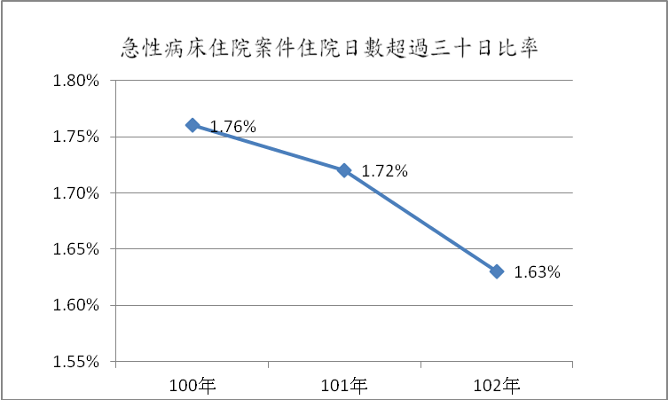

指標11. 非計畫性住院案件出院後十四日以內再住院率
- 主要意涵：
用來呈現民眾住院醫療妥善照護狀況，若完成治療後，同一系統疾病或病人因病於14日內再住院，也許因治療需要之再住院，也許病人照護可能需再加強，或病人出院後未能遵循醫囑做好自我健康照護，或是其他原因導致病情不穩定而就醫。

- 為什麼要建立這項指標？
排除因治療需要之再住院個案，本項指標採用以14天為觀察範圍，瞭解出院案件再度住院的比例高低，藉由這個指標結果，督促醫院更深入瞭解其再住院之原因，藉以提升醫療照護品質。
〈指標方向性：負向〉

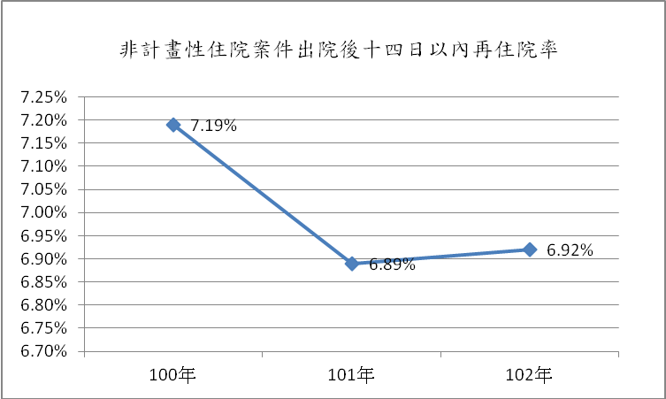
- 趨勢分析：102年全年統計值為6.92%，較100年之7.19%略低，較101年之6.89%略高。

指標12. 住院案件出院後三日以內急診率
- 指標名稱主要意涵：
用來呈現民眾住院醫療妥善照護狀況，若完成治療後3日內再到同院急診，則表示醫院對住院病人照護可能需再加強，或病人出院後未能遵循醫囑做好自我健康照護，或是其他原因導致病情不穩定而再度就醫。

- 為什麼要建立這項指標？
本項指標採用3天為觀察範圍，瞭解住院案件出院後3日內同院所再急診的比例高低，藉由此指標結果，督促醫院更深入瞭解其原因，提升住院病人的醫療照護品質。
<指標之方向性：負向>

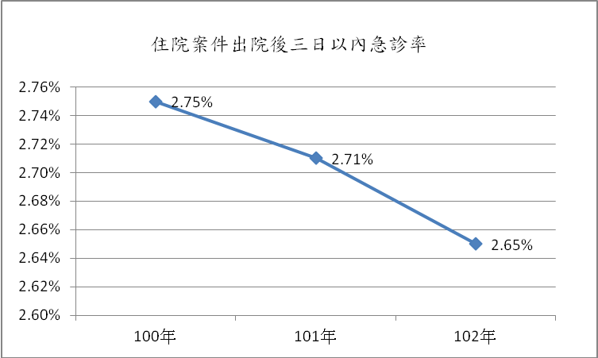
- 趨勢分析：102年全年統計值為2.65%，較100年與101年之2.75%、2.71%降低。

指標13-1. 剖腹產率-整體
- 指標名稱主要意涵：
剖腹產，是外科手術的一種。手術切開母親的腹部及子宮，不經過產道，直接將胎兒從子宮取出的生產方式。一般而言，除非是自然產對產婦或胎兒的安全造成威脅，或是胎兒無法順利生出時（例如：胎兒窘迫、胎位不正、產程遲滯、前置胎盤、催生失敗、前胎剖腹產、子宮曾動過手術或是母親有重大疾病不適合陰道生產、胎兒先天不正常可治療者……），才符合剖腹生產的適應症。若不符合適應症，剖腹生產不但會浪費醫療資源，產後的身體恢復也會比自然生產慢，併發症也比較多，因此，每位準媽媽都應充分瞭解不同生產方式的差異性，並且提早與醫師充分溝通。
- 為什麼要建立這項指標？
台灣剖腹產率一直居高不下的原因，包括傳統對生辰的重視、錯誤的生產觀念以及名人剖腹推波助瀾的效應影響。一般情況下，自然產是比較安全、風險較少的生產方式，而剖腹產則比較接近疾病治療，只在必要時實施。為瞭解剖腹產的情形，所以進行本項指標的監測及管理。〈指標方向性：負向〉
- 趨勢分析：102年全年統計值為34.17%，較100年與101年之34.05%、33.83%略高。
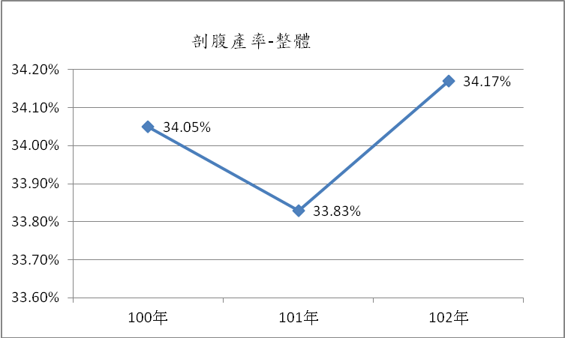

指標13-2. 剖腹產率-自行要求
- 指標名稱主要意涵：
為對婦女生產提供醫療照護，全民健康保險除給付因醫療上需要之剖腹產外，亦給付自願剖腹產。「自行要求剖腹產率」代表剖腹產之原因，並無醫療上需要剖腹產之原因。

- 為什麼要建立這項指標？
本指標為不具適應症之剖腹產案件，指標數值若持續上升，可能顯示產婦格外留意胎兒之狀況與自身之健康，或基於其他考量；「自行要求剖腹產率」應為可避免之剖腹產，因此建立這項指標，作為長期趨勢之觀察。
<指標之方向性：負向>

- 趨勢分析：102年全年統計值為2.05%，較100年之2.14%降低而較101年之2.01%略高。
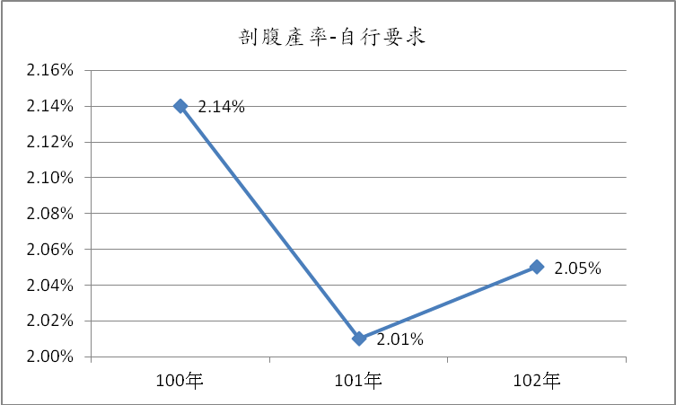

指標10-3. 剖腹產率-具適應症
- 指標名稱主要意涵：
符合本保險「婦產科審查注意事項」剖腹產的適應症而進行剖腹產手術者。

- 為什麼要建立這項指標？
本指標為具適應症之剖腹產案件，表示剖腹產是基於臨床上有必要為之的剖腹產；因此「具適應症之剖腹產率」為不可避免之剖腹產，因此建立這項指標，作為整體長期趨勢之觀察。
<指標之正負向：合理範圍>

- 趨勢分析：102年全年統計值為32.12%，較100年與101年之31.92%、31.82%略高。
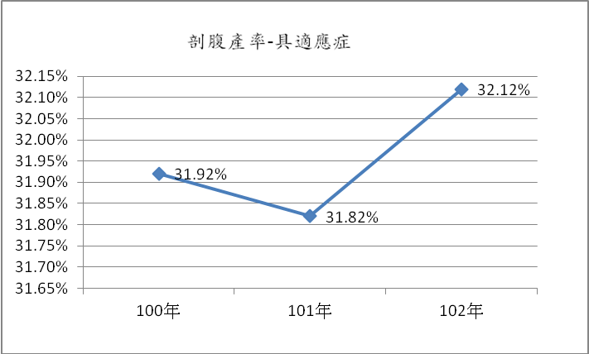

指標13.4 剖腹產率-初次具適應症
- 指標名稱主要意涵：
根據本保險「婦產科審查注意事項」剖腹產的適應症，已於前項「具適應症之剖腹產率」說明。初次非自願剖腹產代表第1次剖腹產之原因係屬於醫療上需要之剖腹產。

- 為什麼要建立這項指標？
本指標在統計第1次剖腹產之原因係屬於醫療上需要之剖腹產，表示剖腹產是基於臨床上有必要為之的；因此「具適應症之剖腹產率」為不可避免之剖腹產，因此建立這項指標，作為整體長期趨勢之觀察。。
<指標之正負向：合理範圍>

- 趨勢分析：102年全年統計值為19.95%，較100年與101年之19.38%、19.57%略高。
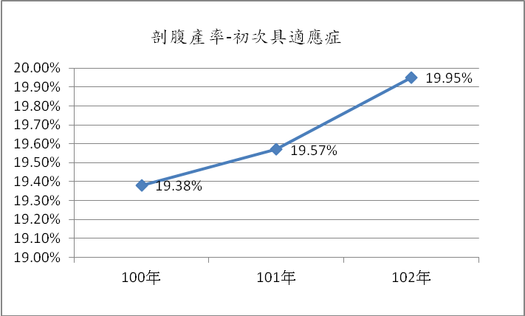

指標14. 清淨手術術後使用抗生素超過三日比率
- 指標名稱主要意涵：
「清淨的手術」即指手術範圍於且手術過程中較不容易受到感染的手術。此類手術使用抗生素是為了預防手術後的感染，原則上連續使用三天內已經足夠。

- 為什麼要建立這項指標？
將臨床上常見的「清淨的手術」（包含：股及腹股溝疝氣手術（單側）、股及腹股溝疝氣手術(雙側)、全膝關節置換手術(單側)、全股關節置換手術(單側)、甲狀腺切除術、全股關節置換術(雙側)）等清淨手術，其抗生素使用日數大於3日以上，做為醫院品質監控指標，可督促醫院審慎使用抗生素，減少日後抗生素之抗藥性，另本指標亦可為控制院內感染的指標之一。
<指標之方向性：負向>

- 趨勢分析：102年全年統計值為9.20%，較100年與101年之9.99%、9.39%降低。
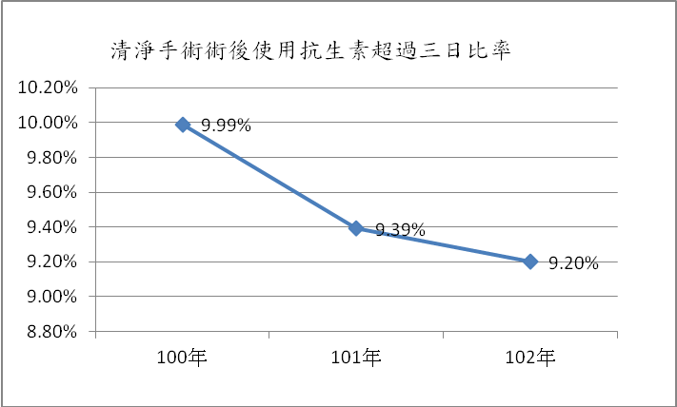

指標15. 接受體外震波碎石術(ESWL)病人平均利用ESWL次數
- 指標名稱主要意涵：
ESWL(Extracorporeal shock wave lithotripsy)係指「體外震波碎石術」，是利用橢圓形聚焦的原理，將震波源發射出的能量集中到尿路結石上，來達到碎石的目的，而減少傷害身體其他組織。體外震波碎石術後，被打碎的結石在往後數日至數週內，陸續隨著小便排出體外，因此應多喝開水以利結石排出。是否適合以ESWL方式來治療尿路結石問題，須由醫師作專業判斷。

- 為什麼要建立這項指標？
因體外震波碎石術會因震波的傷害，造成腎功能損害或降低，大多數的病人僅需一次體外震波碎石術(ESWL)就可以完成治療，少數病人的結石因為硬度較高或結石體積較大，需要接受二次以上的震波碎石術。因此，若接受ESWL的病人群，其接受ESWL之平均次數過高時，可能代表醫院施行ESWL的品質需檢討改善，故進行本項指標的監測。<指標之方向性：負向>

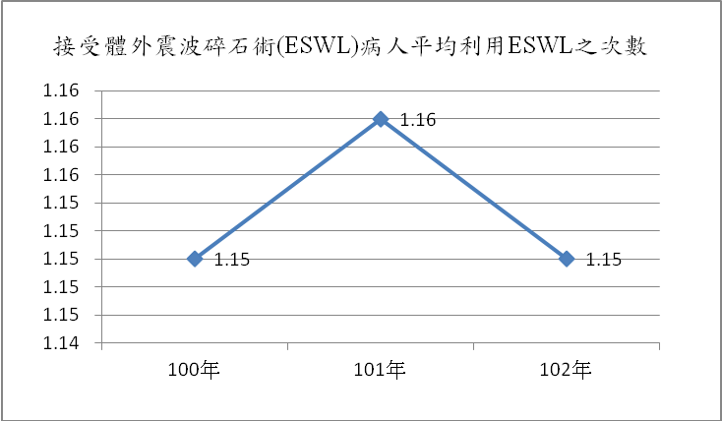
- 趨勢分析：102年全年統計值為1.15%與100年之1.15%相同，較 101年之1.16%略低。

指標16. 子宮肌瘤手術出院後十四日以內因該手術相關診斷再住院率
- 指標名稱主要意涵：
病患接受子宮肌瘤摘除或子宮切除術後，同一病患在手術後14日內，又由醫師診斷患有骨盆腔內器官有發炎或損傷，例如：卵巢、輸卵管、骨盆蜂窩組織炎、生殖器脫出、泌尿或生殖道廔管、子宮腔積血…等，因而再度住院者；其再住院率與手術品質或併發症有關，因而以為手術結果面的品質指標。

- 為什麼要建立這項指標？
當婦女因子宮肌瘤就醫，接受子宮肌瘤摘除或子宮切除術後，本項指標可判斷醫院能否提供安全、有品質的服務，從而瞭解整體發生手術併發症或後遺症情形。
<指標之方向性：負向>

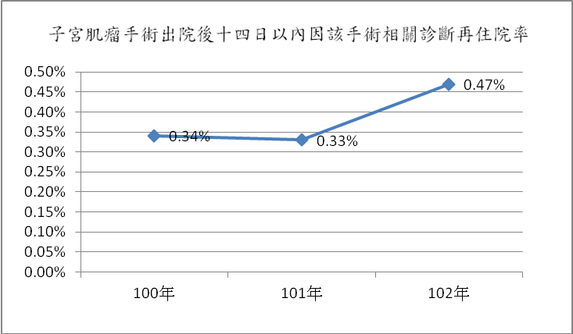
- 趨勢分析：102年全年統計值為0.47%，較100年與101年之0.34%、0.33%略高。

指標17. 人工膝關節置換手術後九十日以內置換物深部感染率
- 指標名稱主要意涵：
指手術部位的深部切口發生感染，範圍包括如肌膜、肌肉層等深部軟組織，深部切口處有膿樣分泌物，病患有發燒、局部疼痛或壓痛等症狀，且感染發生於手術後3個月(90天)內。

- 為什麼要建立這項指標？
本項指標可判斷醫院能否提供膝關節置換手術病患安全、有品質的服務，從而瞭解整體發生手術併發症或後遺症情形。
<指標之方向性：負向>

- 趨勢分析：102年全年統計值為0.25%，較101年之0.28%略降。
